Уважаемые клиенты! Для своевременного и полного учета Вашей оплаты просим в платежных документах указывать NQ счетов, на основании которых проводится платеж.
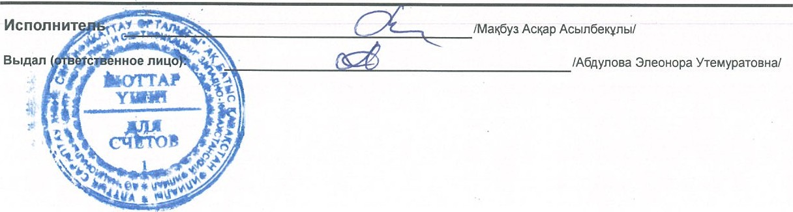
Образец платежного поручения
Бенефициар:  Западно - Казахстанский филиал Акционерного общества  ”Национальный центр экспертизы и сертификации” БИН: 001241000877 | иик  kZ158560000000525657 |  | Кбе  17
Банк бенефициара: АО ”БАНК Центр Кредит” | БИК kCJBkZkX | Код назначения платежа  859
Ценовое предложение N2 51200002404 от 11 сентября 2026 г.
БИН ИИН 001241000877,Западно - Казахстанский филиал Акционерного общества ”Национальный центр экспертизы и сертификации“,Республика Казахстан, г. Уральск, ул. Гагарина,2З, тел.: 52-73-43
Поставщик:
Покупатель: БИН ИИН 061140005661 ,КГУ “Жалпакталский центр оказания специальных социальных услуг“ ,090705, Западно-Казахстанская область, Казталовский район, Жалпакталский сельский округ, село Жалпактал, ул. Кенжебек Мендалиев, ст-е 22, тел.: 8(71138)21-7-07
Договор: заявка
NQ | Артикул | Наименование | Кол-во | Ед. | Цена | Сумма
 | 07199 | Поверка ростомера РМ-2 Диакомс (поверка в течение 20 рабочих дней, Доставка за счет Заказчика. место оказания услуг :ЗКФ АО НаЦЭкС г. Уральск) (ПРУ по поверке си-712019.000.000005) | 1 ,ооо | одна услуга | 16 700,00 | 16 700,00
2 | 07199 | Поверка весов (поверка в течение 20 рабочих дней, Доставка за счет Заказчика. место оказания услуг :ЗКФ АО Нацэкс г.  Уральск) (ПРУ по поверке си-712019.000.000005) | 2,000 | одна услуга | 29 ооо,оо | 58 000,oo
з | 07199 | Поверка прибора для измерения давления  (поверка в течение 20 рабочих дней, Доставка за счет Заказчика. место оказания услуг :ЗКФ АО НаЦЭкС г. Уральск) (ПРУ по поверке си-712019.000.000005) | 1 ,ooo | одна услуга | 4 500,00 | 4 500,00
4 | 07199 | Поверка сигнализаторов загазованности  (поверка в течение 20 рабочих дней, Доставка за счет Заказчика. место оказания услуг :ЗКФ АО НаЦЭкС г. Уральск) (ПРУ по поверке си-712019.000.000005) | 3,000 | одна услуга | 7 500,00 | 22 500,00

Итого: | 101 700,00
Сумма НДС:
Всего наименований 5, на сумму тенге
Всего к оплате: Сто тридцать три тысячи шестьсот тридцать два тенге 00 тиын

